**INSTALACION DE APACHE EN UBUNTU**

1. Abrir la consola de comandos e instalar Apache



1. Comprobar que el servidor está iniciado  
   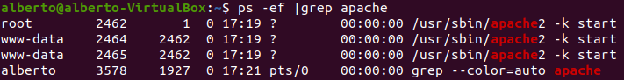
2. Instalar net-tools y comprobar la escucha  
   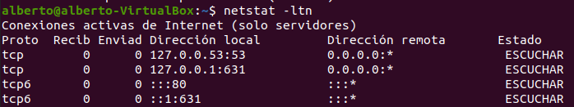
3. Comprobar que las carpetas de apache se han creado  
   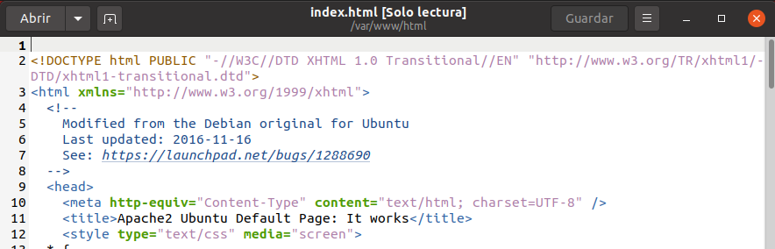
4. Entrar a través de un navegador en el servidor local y comprobar que funciona  
   